Предварительный календарь основного периода ОГЭ 2019-2020 учебного года резервирует за предметами такие даты:
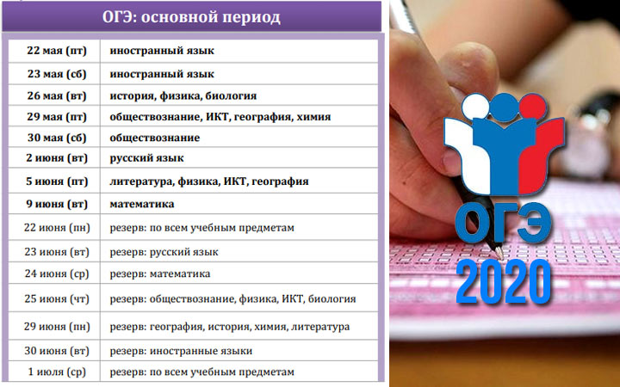

Телефон и электронный адрес «Горячей линии» ГИА-9:

8(391) 204-03-70; davidova@coko24.ru

